Załącznik nr 1 do SWZ

FORMULARZ O F E R T Y

ZORGANIZOWANIE I PRZEPROWADZENIE SZKOLEŃ W BRANŻY TRANSPORT, LOGISTYKA I MOTORYZACJA WRAZ Z EGZAMINEM I UZYSKANIEM CERTYFIKATÓW NA POTRZEBY PROJEKTU „GDAŃSK MIASTEM ZAWODOWCÓW – ETAP II” - CZĘŚĆ I

- ………………………………………………………………………………………………

…………………………………………………………………………………………………

…………………………………………………………………………………………………
(pełna nazwa i adres Wykonawcy)
(W przypadku Wykonawców ubiegających się wspólnie o zamówienie (np. konsorcjum, spółka cywilna, tj. wspólnicy spółki cywilnej) należy wymienić wszystkich Wykonawców wspólnie ubiegających się o zamówienie (w przypadku spółki cywilnej należy wymienić wszystkich wspólników spółki cywilnej))
- NIP: ……………………….……………. REGON: ………………………………...

- Nr telefonu: ..............................................................................,

- Adres e-mail: ..............................................................................................................,

- Dane teleadresowe, na które należy przekazywać korespondencję związaną
z niniejszym postępowaniem:
- adres poczty elektronicznej: ………….…..………………….………………………….

4. Wielkość przedsiębiorcy w rozumieniu ustawy z dnia 6 marca 2018r. Prawo przedsiębiorców (Dz. U. z 2021r. poz. 162)**

mikroprzedsiębiorca mały przedsiębiorca średni przedsiębiorca

5. Osoby upoważnione do podpisania umowy o przeprowadzenie kursu:

………………………………………………………………………………………………
(imię i nazwisko, stanowisko, nr telefonu)

6. Miejsce realizacji zajęć ……………………………………………

7. Cena;
CZEŚĆ NR 1
Lp. | Nazwa kursu z przedmiotu zamówienia | Cena jednostkowa brutto | Liczba  osób do przeszkolenia w ramach zamówienia podstawowego | Liczba  osób do przeszkolenia w ramach prawa opcji | Wartość brutto za kurs – zamówienie podstawowe  (zł) | Wartość brutto za kurs – zamówienie opcjonalne  (zł) | Łączna wartość zamówienia brutto (zł)  podstawowe + opcjonalne | Stawka Podatku VAT  (%)
zadanie 1 zamówienia
1. | Przeszkolenie w zakresie problematyki ochrony na statku (security awarness) wraz z uzyskaniem certyfikatu wydanego przez Urząd Morski |  | 45 | 10
SŁOWNIE WARTOŚĆ ZAMÓWIENIA PODSTAWOWEGO BRUTTO DLA zadania 1:

……………………………………………………………………………………………………….

SŁOWNIE WARTOŚĆ ZAMÓWIENIA PODSTAWOWEGO + OPCJA BRUTTO DLA zadania 1:
……………………………………………………………………………………………………………
zadanie 2 zamówienia
2. | Przeszkolenie dla członków załóg z przydzielonymi obowiązkami w zakresie ochrony wraz z uzyskaniem certyfikatu wydanego przez Urząd Morski |  | 45 | 10
SŁOWNIE WARTOŚĆ ZAMÓWIENIA PODSTAWOWEGO BRUTTO DLA zadania 2:

……………………………………………………………………………………………………….
SŁOWNIE WARTOŚĆ ZAMÓWIENIA PODSTAWOWEGO + OPCJA BRUTTO DLA zadania 2:
……………………………………………………………………………………………………………

zadanie 3 zamówienia
3. | Szkolenie przygotowującego do egzaminu, wraz z uzyskaniem świadectwa zintegrowany kurs bezpieczeństwa STCW |  | 45 | 10
SŁOWNIE WARTOŚĆ ZAMÓWIENIA PODSTAWOWEGO BRUTTO DLA zadania 3:

……………………………………………………………………………………………………….
SŁOWNIE WARTOŚĆ ZAMÓWIENIA PODSTAWOWEGO + OPCJA BRUTTO DLA zadania 3:
……………………………………………………………………………………………………………
RAZEM ZADANIE NR 1,2,3 w części I
ŁĄCZNA WARTOŚĆ ZAMÓWIENIA PODSTAWOWEGO BRUTTO (ZŁ) ………………………….

SŁOWNIE WARTOŚĆ ZAMÓWIENIA PODSTAWOWEGO BRUTTO:

……………………………………………………………………………………………………….
ŁĄCZNA WARTOŚĆ ZAMÓWIENIA PODSTAWOWEGO + OPCJA BRUTTO (ZŁ) ………………………….

SŁOWNIE WARTOŚĆ ZAMÓWIENIA PODSTAWOWEGO + OPCJA BRUTTO:
……………………………………………………………………………………………………………
CZĘŚĆ NR II

zadanie 1 zamówienia
 | Szkolenie w zakresie bezpiecznej eksploatacji zbiornikowców do przewozu gazów skroplonych – stopień podstawowy wraz z uzyskaniem certyfikatu wydanego przez Urząd Morski |  | 70 | 10
SŁOWNIE WARTOŚĆ ZAMÓWIENIA PODSTAWOWEGO BRUTTO DLA zadania 1 w części II:

……………………………………………………………………………………………………….
SŁOWNIE WARTOŚĆ ZAMÓWIENIA PODSTAWOWEGO + OPCJA BRUTTO DLA zadania 1 w części II:
……………………………………………………………………………………………………………
zadanie 2 zamówienia
 | Szkolenie w zakresie eksploatacji zbiornikowców do przewozu produktów naftowych oraz chemikaliów – stopień podstawowy wraz z uzyskaniem certyfikatu wydanego przez Urząd Morski |  | 70 | 10
SŁOWNIE WARTOŚĆ ZAMÓWIENIA PODSTAWOWEGO BRUTTO DLA zadania 2 w części II:

……………………………………………………………………………………………………….

SŁOWNIE WARTOŚĆ ZAMÓWIENIA PODSTAWOWEGO + OPCJA BRUTTO DLA zadania 2 w części II:
……………………………………………………………………………………………………………
RAZEM ZADANIE NR 1,2 w części II
ŁĄCZNA WARTOŚĆ ZAMÓWIENIA PODSTAWOWEGO BRUTTO (ZŁ) ………………………….

SŁOWNIE WARTOŚĆ ZAMÓWIENIA PODSTAWOWEGO BRUTTO:

……………………………………………………………………………………………………….

ŁĄCZNA WARTOŚĆ ZAMÓWIENIA PODSTAWOWEGO + OPCJA BRUTTO (ZŁ) ………………………….

SŁOWNIE WARTOŚĆ ZAMÓWIENIA PODSTAWOWEGO + OPCJA BRUTTO:
……………………………………………………………………………………………………………

CZĘŚĆ NR III

 | Kurs Radiooperator łączności bliskiego zasięgu SRC wraz z uzyskaniem certyfikatu SRC wydanym przez Urząd Komunikacji Elektronicznej |  | 28 | 4
SŁOWNIE WARTOŚĆ ZAMÓWIENIA PODSTAWOWEGO BRUTTO w części III:

……………………………………………………………………………………………………….
SŁOWNIE WARTOŚĆ ZAMÓWIENIA PODSTAWOWEGO + OPCJA BRUTTO w części III:
……………………………………………………………………………………………………………
SŁOWNIE WARTOŚĆ ZAMÓWIENIA PODSTAWOWEGO BRUTTO części III:

……………………………………………………………………………………………………….

SŁOWNIE WARTOŚĆ ZAMÓWIENIA PODSTAWOWEGO + OPCJA BRUTTO części III:
……………………………………………………………………………………………………………

8. KRYTERIUM II ( Doświadczenie kadry szkoleniowej):

• skierujemy do realizacji zamówienia trenera/instruktora posiadającego następujące doświadczenie: „Doświadczenie kadry szkoleniowej - osoby (trenera/instruktora) skierowanej do realizacji zamówienia” (D) liczba zrealizowanych szkoleń/kursów w okresie ostatnich 3 lat, licząc wstecz od dnia, w którym upływa termin składania ofert, o tematyce zgodnej z przedmiotem zamówienia tj.

CZĘŚĆ NR I ZAMÓWIENIA:
• Przeszkolenie w zakresie problematyki ochrony na statku (security awarness) wraz z uzyskaniem certyfikatu wydanego przez Urząd Morski;
- 2 szkolenia/kursy grupowe (minimum 10 osób w grupie)*
- 4 szkolenia/kursy grupowe (minimum 10 osób w grupie) *
- 5 szkolenia/kursy grupowe (minimum 10 osób w grupie)*
*niepotrzebne skreślić

CZĘŚĆ NR II ZAMÓWIENIA:
• Przeszkolenie w zakresie Szkolenie w zakresie bezpiecznej eksploatacji zbiornikowców do przewozu gazów skroplonych – stopień podstawowy wraz z uzyskaniem certyfikatu wydanego przez Urząd Morski
o 2 szkolenia/kursy grupowe (minimum 10 osób w grupie)*
o 4 szkolenia/kursy grupowe (minimum 10 osób w grupie) *
o 5 szkolenia/kursy grupowe (minimum 10 osób w grupie)*
*niepotrzebne skreślić

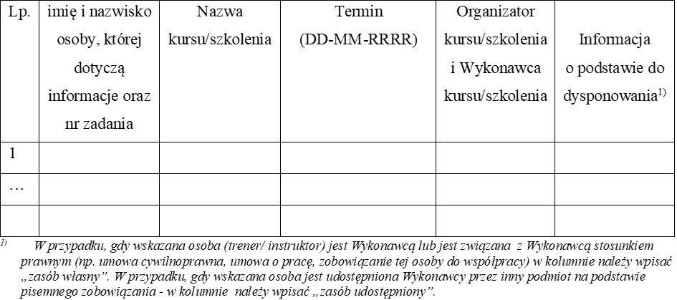

CZĘŚĆ NR III ZAMÓWIENIA:
• w zakresie prowadzenia szkolenia w zakresie: Kursu radiooperator łączności bliskiego zasięgu SRC wraz z uzyskaniem certyfikatu SRC wydanym przez Urząd Komunikacji Elektronicznej
o 2 szkolenia/kursy grupowe (minimum 10 osób w grupie)*
o 4 szkolenia/kursy grupowe (minimum 10 osób w grupie) *
o 5 szkolenia/kursy grupowe (minimum 10 osób w grupie)*
*niepotrzebne skreślić
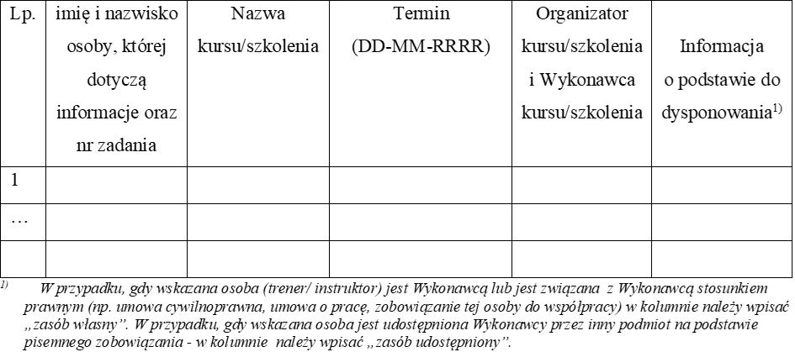

Oświadczam, że:
• zapoznałem (-am) się z treścią SWZ, spełniam warunki w niej zawarte i składam ofertę zgodną z jego treścią;
• w podanej wartości (cenie) brutto uwzględnione zostały wszystkie koszty wykonania zamówienia, w tym w szczególności podatek od towarów i usług VAT, jak i wszelkie inne opłaty, składki i podatki, które mogą wystąpić przy realizacji przedmiotu zamówienia oraz inne koszty niezbędne do zrealizowania zamówienia z należytą starannością i zgodnie z wymaganiami zawartymi w SWZ;
• uważam/y się za związanych niniejszą ofertą na okres 90 dni od upływu terminu składania ofert (włącznie z tym dniem);
• wykonam/y przedmiot zamówienia w terminie wynikającym z treści SWZ;
• wykonam/y przedmiot zamówienia w miejscu dostosowanym do prowadzenia zajęć, wynikającym z SWZ;
• posiadam niezbędną wiedzę i doświadczenie oraz dysponuję potencjałem technicznym i osobami zdolnymi do wykonania zamówienia;
- zapoznałem (-am) się z projektem postanowień umowy i nie wnoszę do nich zastrzeżeń.
- jestem/ nie jestem* podatnikiem podatku VAT;
- składam(y) niniejszą ofertę we własnym imieniu */ jako Wykonawcy wspólnie ubiegający się o udzielenie zamówienia*;
- wypełniłem obowiązki informacyjne przewidziane w art. 13 lub art. 14 RODO wobec osób fizycznych, od których dane osobowe bezpośrednio lub pośrednio pozyskałem w celu ubiegania się o udzielenie zamówienia publicznego w niniejszym postępowaniu;
- „jestem świadomy(-a) odpowiedzialności karnej za złożenie fałszywego oświadczenia”.

…………….……., dnia ………….……. r.
(miejscowość)

Formularz musi być złożony w formie elektronicznej podpisanej, kwalifikowanym podpisem elektronicznym podpisem zaufanym lub podpisem osobistym przez osobę (osoby) uprawnioną do reprezentowania Wykonawcy.

*właściwe zaznaczyć
**(zgodnie z art. 7 ww. ustawy wyróżniamy następujące kategorie pracodawców:
- mikroprzedsiębiorca – przedsiębiorca zatrudniający mniej niż 10 pracowników i którego roczny obrót lub roczna suma bilansowa nie przekracza 2 mln EURO,
- mały przedsiębiorca – przedsiębiorca zatrudniający mniej niż 50 pracowników i którego roczny obrót lub roczna suma bilansowa nie przekracza 10 mln EURO,
- średni przedsiębiorca – przedsiębiorca zatrudniający mniej niż 250 pracowników i którego roczny obrót nie przekracza 50 mln EURO).

